TOURBILLON SKULL PINK POINTILLISM:
DER TOD STEHT IHR GUT ...
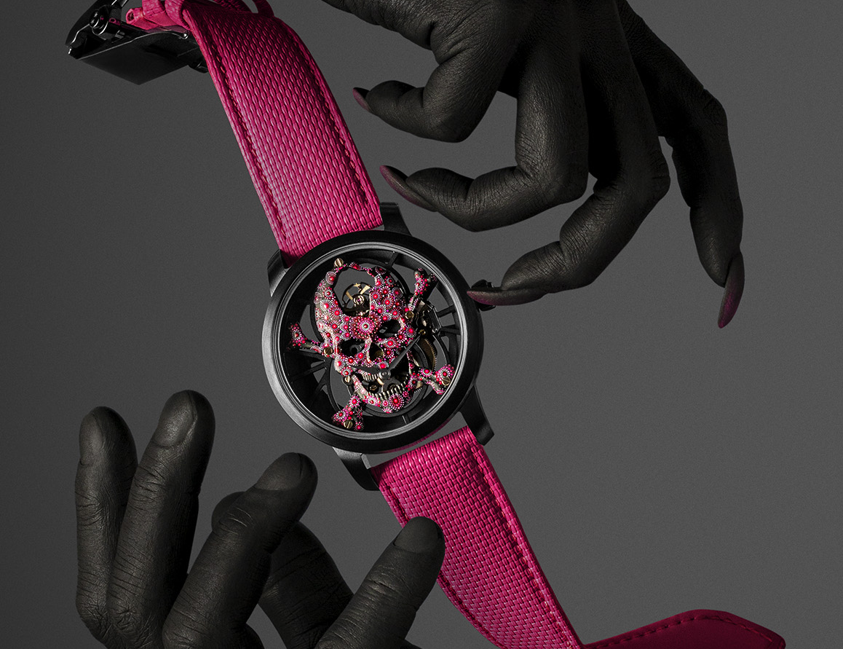
So weit ist kaum eine Tourbillon Skull gegangen. Edel und punkig, perfekt in der Ausführung und absolut wild: Diese Uhr verbindet die Extreme durch das meisterliche Geschick der Kunsthandwerker von Jaquet Droz. Bei dem von Hand gefertigten, pinkfarbenen Einzelstück in einem tiefschwarzen Keramikgehäuse schwebt die Zeit zwischen Leben und Tod ‒ eine ebenso kühne wie schwer fassbare Vision von Carpe Diem.

Es wird nur eine geben, denn sie entspringt der Fantasie eines einzelnen Sammlers, und Jaquet Droz hat sie zum Leben erweckt. Die Tourbillon Skull Pink Pointillism ist eine Begegnung. Auf der einen Seite ist da ein Liebhaber der Haute Horlogerie, der die traditionellen Codes überschreitet, um seine eigene Tradition zu schaffen, und auf der anderen eine Maison der Uhrmacherkunst, die diese Codes seit
250 Jahren beherrscht und heute mit ihrer Disruptive Legacy eine Vision bietet, die Jahrhunderte und Künste überspannt, um das Schöne und Einzigartige zu fertigen.
Im Herzen dieses Stücks schlägt das Werk Tourbillon Skull von Jaquet Droz, eine Eigenkreation, die auf einer atomisierten und skelettierten Version des berühmten Designs in Form einer 8 basiert. Ganz oben thront das Tourbillon als Gegenpol zur dezentralen Stunde und Minute bei 6 Uhr. Auf einer schwebenden Skelettarchitektur liefert ein von Hand modellierter und bemalter Schädel aus 18 Karat Gold eine verstörende Interpretation von Tempus Fugit. Das Stück beschwört die vergangene Zeit des Schädels, eine klassische Interpretation des Stillebens, und schenkt ihm mit dem leuchtenden, spritzigen Pink die denkbar lebhafteste und fröhlichste Farbe.
Diese wird in einem Stil aufgebracht, der von den Kunsthandwerkern bei Jaquet Droz sehr geschätzt wird: im Pointillismus. Der Schädel ist fast vollständig mit über 3000 Farbpunkten bedeckt, jeder von ihnen mit einem Pinsel von Hand aufgetragen, wobei einige dieser Pinsel nur ein einziges Haar besitzen. Die Pink- und Rosatöne folgen der Geometrie des Kalibers nach einem modernen, strukturierten Konzept, das sowohl die Leere als auch die Materie, sowohl den Raum als auch die Bewegung zum Ausdruck kommen lässt. Die perfekt harmonische Komposition sitzt in einem Keramikgehäuse, das in einem kompromisslosen, intensiven Schwarz gehalten ist und so den Kontrast mit dem Pink des Schädels und des texturierten Kautschukarmbands noch verstärkt.
Durch das Studio 8 von Jaquet Droz konnten sich der Sammler und die Kunsthandwerker abstimmen. Die geballte Technologie am Standort La Chaux-de-Fonds ermöglicht Kunden, jede Phase der Entstehung ihres Zeitmessers aus der Ferne virtuell mitzuverfolgen. Vom Briefing über die Bestätigung der technischen und ästhetischen Entscheidungen bis zur 3D-Version werden im Studio 8 mit seinen integrierten 4K-Kameras und der Möglichkeit des digitalen Eintauchens ins Herz der Uhr die verrücktesten Träume Wirklichkeit. Die Skull Pink Pointillism macht da keine Ausnahme. Aus der Idee entstand die Methode, aus dem Material die Vorgehensweise. Im Inneren des 42-mm-Gehäuses, das sowohl an männliche als auch an weibliche Handgelenke passt, schlägt das Automatikkaliber mit fliegendem Tourbillon und 8 Tagen Gangreserve von Jaquet Droz. Schrauben und Veredelungen sind ebenso personalisiert wie die einzigartige Gravur auf der Schwungmasse. Ein weiteres Mal konnte Jaquet Droz die individuelle Vorstellungskraft und Sensibilität eines Sammlers in ein maßgefertigtes Ausnahmestück nach der Vorstellung des Kunden fassen.
„Create your own. As unique as you are“

